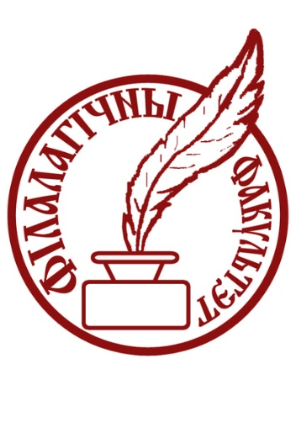Кафедра беларускай філалогіі
УА “Брэсцкі дзяржаўны ўніверсітэт імя А.С. Пушкіна”

Запрашаем прыняць удзел у VIІ завочнай алімпіядзе па беларускай мове вучняў 11 класаў г. Брэста і вобласці.
Матэрыялы алімпіяды могуць зацікавіць усіх, хто вывучае ці даследуе беларускае слова, яго семантыку, этымалогію, а таксама неабыякавы да гісторыі, культуры і традыцый нашага краю.
Каб прыняць удзел у алімпіядзе, неабходна перайсці па наступнай ссылцы: https://docs.google.com/forms/d/e/1FAIpQLScDYWJCY_uuw_sIZ1WQSrLGdRmkeMjPjdapjFCUKzMBYkrUow/viewform?usp=sf_link
і адказаць на пытанні па прапанаванай форме.

Матэрыялы алімпіяды будуць даступны 9.02.2023 г. і 10.02.2023 г.

Чакаем Вашых адказаў!

Вынікі алімпіяды будуць падведзены 21 лютага і размешчаны на сайце кафедры (https://www.brsu.by/kafedra-belorusskoj-filologii).

Шчыра дзякуем усім за супрацоўніцтва!

